

北 京 科 技 大 学

本科生毕业设计(论文)选题报告

无人驾驶方程式赛车高速
循迹控制策略研究
题 目： ________________________

________________________
机械工程学院
学 院： ________________________
车辆工程
专 业： ________________________
田德成
姓 名： ________________________
41904233
学 号： ________________________

指导教师签字： ________________________

2023 年 3 月 20 日

目 录
1 课题背景及研究意义 1
1.1 课题背景 1
1.2 研究意义 2
2 文献综述 4
2.1 智能车辆路径跟踪控制策略研究现状 4
2.2 智能车辆横向控制国内外研究现状 4
2.3 智能车辆纵向控制国内外研究现状 6
2.4 智能车辆横纵向协调国内外研究现状 7
3 研究内容、预期目标及研究方法 9
3.1 研究内容 9
3.1.1 研发平台选择 9
3.1.2 横、纵向控制算法研究 13
3.1.3 高、低速循迹的差异与挑战 17
3.2 预期目标 18
3.3 研究方法 18
4 研究进度安排 19
参考文献 21

- 课题背景及研究意义
  - 课题背景
自德国人卡尔本茨在1885年10月研制成功第一辆汽车以来，汽车经历了不同发展阶段，现已成为最常见的交通工具。如今社会经济和科学技术的飞速发展，越来越多国家步入到以汽车行业发展带动社会经济增长的阶段^{[1]}。随着汽车保有量的增加，道路交通负荷变大，各种交通事故层出不穷，这给人民群众带来了安全隐患。据公安部统计数据，2022年国内交通事故死亡人数达到6.1万人，受伤人数达25万人，造成群众直接损失12亿元财产。
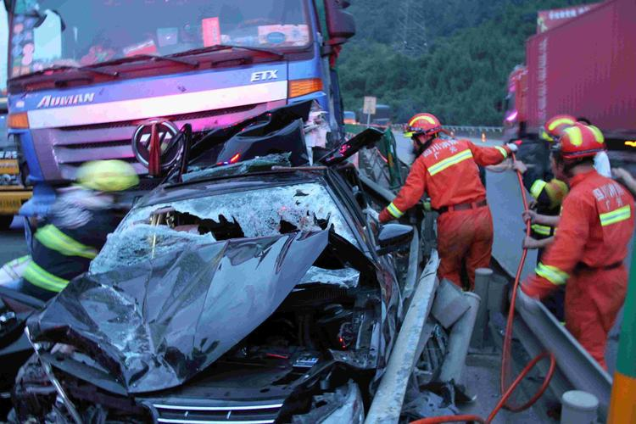
图1 交通事故图
为了推动我国汽车产业快速发展并为行业输送相关技术青年人才，中国汽车工程学会举办了中国大学生无人驾驶方程式大赛（Formula Student Autonomous China,FSAC）。
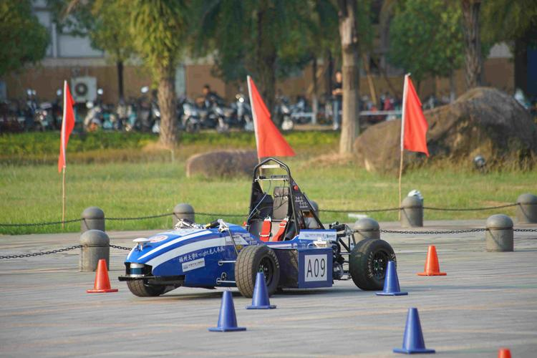
图2 无人驾驶方程式赛车
该赛事能够让不同专业、不同背景的学生融入到比赛中，可以锻炼学生们的创新创作、动手操作能力和团队合作精神，同时还能够紧密贴合前沿的自动驾驶汽车专业技术，让广大学生把最先进的工程技术与课本知识高效的联合起来，为我国汽车产业自动驾驶技术的发展添砖加瓦。无人驾驶方程式赛车主要包括环境感知、路径规划与决策、路径跟踪控制等三大主要模块。其中无人驾驶方程式赛车的路径跟踪控制是研究方程式赛车自动驾驶的重要问题。路径跟踪控制可分为纵向控制和横向控制两大方面，其中纵向控制主要是控制车辆的驱动以及制动，通过控制驱动电机以及舵机的扭矩使方程式赛车实现驱动以及制动^{[2]}。横向控制是控制汽车的前轮转角，使方程式赛车能够平稳跟踪目标路径。由于无人驾驶方程式赛车行驶工况比较复杂，而目前主流的横向控制算法主要分为两类。一类是：基于模型控制，例如基于运动学模型的纯追踪控制算法、基于动力学模型的线性二次型调节器以及模型预测控制算法等^{[3]}。汽车在低速行驶时运动学特性较为突出，跟踪精度较高，但高速行驶时，由于不含动力学约束，跟踪性能会大幅度下降；第二类是无模型控制，例如PID控制，PID横向控制器设计简单、易行，但跟踪曲率变化较大的目标路径，跟踪精度会变低^{[4]}。
为了配合无人驾驶汽车的研发工作，近年来国内外产生了许多用于车辆研发仿真的软件，例如CarSim，CarMaker等。而国产软件PanoSim是一款面向汽车自动驾驶技术与产品研发的一体化仿真与测试平台，集高精度车辆动力学模型、高逼真汽车行驶环境与交通模型、车载环境传感器模型和丰富的测试场景于一体，支持与Matlab/Simulink联合无缝仿真，提供包括离线仿真、实时硬件在环仿真（MIL/SIL/HIL/VIL)和驾驶模拟器等在内的一体化解决方案；支持包括ADAS和自动驾驶环境感知、决策规划与控制执行等在内的算法研发与测试。PanoSim具有很强的开放性与拓展性，支持定制化开发，操作简便友好。
  - 研究意义
由于传统的交通系统中，车辆的操控由驾驶员来完成，驾驶员的误操作成为交通伤亡事故的主要原因。而自动驾驶汽车依靠先进的环境感知与精确的车辆控制技术，解放了人类的双手，免除驾驶员的驾驶负担，减少甚至消除人为的错误从而降低交通事故率。此外，自动驾驶汽车通过精确的车辆控制可以提高道路的通行能力，减少车辆尾气排放对环境的污染^{[5]}。
目前，汽车智能化发展是世界公认的产业转型升级的重要方向，自动驾驶技术将是未来汽车关键技术的战略制高点。近些年来，汽车行业正朝着电动化、网联化、智能化、共享化发展，智能网联汽车也逐渐成为各互联网巨头公司以及各高校研究的重要方向。国家制造强国建设战略咨询委员会2015年10月发布的《中国制造2025》重点领域技术路线图一书中对智能汽车进行了明确定义，并指出智能网联汽车可极大优化交通安全，促进节能减排、消除拥堵、提升社会效率，并带动汽车、电子、通讯、服务、社会管理等协同发展，对促进我国产业转型升级具有重大战略意义。
自动驾驶仿真测试，是计算机仿真技术在汽车领域的应用，它以数学建模的方式将自动驾驶的应用场景进行数字化还原，建立尽可能接近真实世界的系统模型，通过仿真测试进行分析和研究便可以达到对自动驾驶系统和算法进行测试验证的目的^{[6]}。自动驾驶汽车在真正商业化应用前，需要经历大量的道路测试才能达到商用要求。采用路测来优化自动驾驶算法耗费的时间和成本太高，且开放道路测试仍受到法规限制，极端交通条件和场景复现困难，测试安全存在隐患。目前，自动驾驶仿真测试已经被行业广泛接受，自动驾驶算法测试大约90%通过仿真平台完成，9%在测试场完成，1%通过实际路测完成。
场地测试与真实道路测试均属于传统测试技术，要求使用真实车辆在真实世界进行测试，在场景覆盖面及测试效率上存在较大局限。在此背景下，仿真测试技术可从以下两个方面补充实车测试的不足之处^{[7]}：一是可以模拟真实世界中出现概率极低的危险场景，从而可以使自动驾驶系统在更加丰富和复杂的场景中进行高频度的有效测试验证，在保障安全高效的前提下实现更充分的测试验证效果，提高自动驾驶功能开发和测评的可靠性；其次通过对实车测试数据进行复现和泛化，不仅能够更加有效和深入地分析实车测试过程中的问题，进行针对性优化，而且可以更加精准地约束测试条件，提升测试效率，缩短功能开发和测试周期。

- 文献综述
  - 智能车辆路径跟踪控制策略研究现状
无人驾驶方程式赛车属于智能车辆，智能车辆路径跟踪控制主要包括横向控制、纵向控制和横纵向协调控制。根据规划层提供的期望路径信息，通过对车辆的横纵向进行控制，即控制车辆的方向盘以及油门跟刹车，使车辆沿着期望的路径稳定行驶。
横向控制主要研究车辆的转向控制，即使用步进电机，根据外来的控制脉冲和方向信号，通过其内部的逻辑电路，控制步进电机正向或反向通电，使电机正反转，从而控制方向盘逆转或正转，以及转过相应的角度。
纵向控制主要研究对车辆速度的控制，通过控制驱动电机以及舵机的扭矩，使汽车驱动以及制动。
横纵向协调控制主要研究横纵向运动之间的耦合特性对跟踪控制器的影响，由于智能汽车跟踪路径，既需要对其横向控制，也需要对其纵向控制。车辆的纵向运动会对车辆的横向运动产生很大的影响，因此只考虑单一的控制很难达到理想的控制效果。例如急转弯在对其横向控制的同时，需降低车速，否则可能会引起侧翻。
  - 智能车辆横向控制国内外研究现状
在横向控制方面，国内外很多学者做了大量的研究。其中陈慧岩教授和孙振平教授以PID控制算法为核心，横向误差作为输入设计了跟踪控制器^{[8]}。为了使路径跟踪适用于大曲率路径工况，法国Netto提出了用速度的二次方程来调节其前视距离，从而改善了跟踪时路径曲率变化的鲁棒性问题^{[9]}。文献[10]采用鲁棒PID控制器与期望航向偏差组合构建路径跟踪控制器，通过调节不同车速区间PID参数，可得到良好的路径跟踪能力。但由于不涉及动力学约束，无法适合高速路面行驶。
纯追踪算法是一种比较成熟的算法，由于其控制参数简单，应用较为广泛。根据前视距离确定预瞄点，也就是模仿驾驶员的视觉，通过车辆运动学模型，得出转弯半径，再通过阿克曼转向原理，可以算出转角，核心是确定前视距离。文献[11]提出了用速度以及横向偏差搭建模糊控制模型，从而控制其前视距离，但并没有考虑航向误差，难以适应曲率变化过大的路径。文献[12]综合考虑横向偏差以及航向偏差，采用模糊控制方法控制其前视距离，虽然减少了跟踪误差，但由于未考虑动力学约束，仍然不适用于高速行驶。
为了模仿驾驶员的驾驶习惯，郭孔辉院士提出了“预瞄-跟随控制理论”，文献[13]在此理论上建立了驾驶员预瞄模型。采用模糊逻辑智能控制器，按照目标道路曲率适当的选择预瞄距离远近两点，根据实际横向位移与期望横向位移误差，做出最优的转向盘转角，可适用于大曲率路径跟踪。然而经实践表明，对跟踪预瞄道路曲率变化过快时，若预瞄距离过大，可能会造成过早响应。此方案能在追踪过程检测出道路曲率，但车速过高，可能会出现速度与曲率不匹配问题，从而产生较大的离心力，严重时可能出现侧翻。针对此弊端，文献[14]提出了基于动态双点预瞄策略的横纵向模糊控制方法。该方法搭建动力学模型以及预瞄模型，通过横纵向模糊控制方法，以实时车速以及道路曲率为输入，从而输出合适的预瞄距离，因此保证车辆在行使过程中既能得到合适的转角跟踪路劲，也能保证车辆在转弯过程中速度不会超过其安全车速。
Kang等人根据最优预瞄理论设计了二次调节器（LQR），LQR即线性二次型调节器，核心思想是最优控制，目的是使用最小的控制量来使系统达到平衡状态，即系统的横向误差为零时，控制量也为零^{[15]}，主要是通过状态反馈控制器K来控制二次型目标函数，使其达到最小；通过权矩阵Q、R可得到K。在LQR控制当中，Q与R也是相互制约的。文献[16]提出了多点预瞄与最优控制相结合的方法，采用车辆动力学模型和多点道路预瞄模型，以预瞄窗口内的跟踪偏差为目标函数，结合LQR最优控制原理，采用离线计算最优增益的方法，提高了算法的适应性及实时性，更加适合实车路径跟踪控制应用，然而单一的LQR算法会产生稳态误差，影响跟踪效果。
模型预测算法即为MPC算法。是在欧美等国家兴起，广泛应用于交通、制造等工业领域的一种优化控制算法,都遵循预测模型、滚动优化、反馈校正的基本原理^{[17]}。并且近年来在汽车工业尤其是在车辆智驾驶技术上，模型预测算法的应用越来越受欢迎。很多科研机构利用了模型预测的原理进行了智能车辆的轨迹跟踪控制研究。模型预测算法擅长解决带约束的最优化问题。其中它的滚动优化和反馈校正特性，具有减少系统时间滞后所带来的误差的优点，提升控制性能。文献[18]基于模型预测控制算法设计了车辆自动转向控制系统,实现了车辆前轮的主动控制，该控制器能够较好的跟踪参考轨迹，并在跟踪的过程中，提高了车辆的稳定性。但是MPC对时域的变化，比较敏感，时域范围的选择对跟踪效果会产生极大的影响。
  - 智能车辆纵向控制国内外研究现状
车辆的纵向控制主要研究车辆的驱动以及制动，跟踪车辆纵向速度以及加速度，以及跟踪性能的稳定性。
相对于横向控制来说，纵向控制起步较早。为了研究车辆行驶稳定性，Majdoub等人设计算法时，充分考虑其外在影响因素，例如坡道阻力、空气阻力等。根据车辆的动力学特性，设计出一套非线性级纵向控制系统^{[19]}。文献根据传感器采集的信息以及车辆当前行驶的位姿，综合考虑横向控制对纵向的影响，设计出纵向控制器，实现对期望速度的稳定跟踪^{[20]}。李以农等人通过对车辆动力学进行建模分析，设计一种模糊PID控制器，可以自动调节参数，通过主车和目标车之间的纵向距离以及相对速度误差的变化，从而调节驱动/制动踏板的位置，以实现汽车纵向控制^{[21]}。针对传统PI控制在车辆速度跟踪过程中参数固定且不易整定的问题，文献[22]提出了一种基于改进BP神经网络的智能汽车纵向控制方法，分别构建驱/制动模式下的BP神经网络，针对BP神经网络初始参数选取困难及反向自学习存在梯度消失等问题，利用粒子群算法和批处理归一化方法对BP神经网络进行改进，最终实现PI控制参数的动态自整定。文献[23]基于模糊逻辑和遗传算法设计刹车控制器，再根据刹车控制器和切换逻辑设计油门控制器。文献[24]应用向量Lyapunov函数方法和比较原理，基于非线性车辆动态耦合模型根据滑膜控制策略确定了车辆纵向控制器。文献[25]基于模型预测控制理论设计纵向跟踪控制器，既能实现稳定的跟踪，保证其跟踪精度，又能节约能源。
直接式控制是通过根据特定方法设计好的纵向控制器对节气门开度和制动压力进行控制，使其按照期望的要求进行。直接式控制策略直接通过一个单独的纵向控制器对车速进行控制，具有集成度高，响应快等特点。窦宝华等人采用直接式控制策略设计了纵向运动控制器，该控制器使用的是一种切换缓冲区间阈值可调的切换逻辑，仿真证明该控制器可提高乘员的乘坐舒适性及提高跟踪纵向车速的精度^{[26]}。郭碧玺等人采用直接式控制策略进行纵向运动控制的设计，基于驾驶员的驾驶意图设计了一种制动和油门踏板切换逻辑，通过仿真证明该控制器可以实现车速跟踪的高精度并提高了车辆的行驶平稳性^{[27]}。
分层式控制分为上位控制器和下位控制器。上位控制器一般为间距控制策略，通过智能车辆的传感系统将得到的车辆间距及自车速度等车辆状态进而得到车辆的期望速度及期望加速度。下位控制器为加速或者制动控制器，通过上位控制器输出的期望速度和期望加速度来控制节气门开度和制动压力，得到加速或制动指令对车速进行控制。分层式控制策略对油门和制动分层调控，开发相对简单。张亮修等人为了提高电动汽车的跟车性能，对电动车辆进行了纵向动力学建模，并采用了分层控制策略设计了纵向运动控制器，通过多工况仿真表明该控制器可以有效地跟踪前车，有良好的自适应性^{[28]}。马学峥采用分层控制策略设计了纵向运动控制器，其中下位控制器为基于模型预测控制的跟踪控制器，该控制器配合上层模型预测控制器，给出了油门与制动的切换逻辑。该分层控制器可以使被控车辆稳定而快速地跟踪不同的参考曲线且节气门开度与制动压力的变化都十分平缓^{[29]}。
  - 智能车辆横纵向协调国内外研究现状
由于横纵向控制相互协调，只考虑任何一个，都会导致跟踪精度下降。因此进行跟踪控制时，需考虑横纵向协同控制。
Lee等人考虑车辆实时性，通过搭建车辆动力学模型，采用退步算法，设计出横纵向协同自适应控制系统，实验证明了其良好的鲁棒性^{[30]}。李以农等人以发动机扭矩和前轮转角为控制目标，车辆与目标路径的横纵向误差为输入，采用滑模控制方法来设计控制器，仿真与实验表明有良好的控制效果^{[31]}。郭景华等人针对车辆具有强耦合、非线性以及其参数不确定等特点，通过横纵向动力学系统之间的耦合进行能量传递，来设计横纵向协同控制器^{[32]}。邓涛等人针对智能车辆运动控制中的多种复杂动力学约束及性能需求，提出基于模型预测控制算法的横纵向综合控制方法，分别设计横向和纵向控制器^{[33]}。横向控制器基于单轨动力学模型，纵向采用分层控制结构，以纵向速度为耦合点结合横向和纵向控制器，并根据路径信息规划车辆行驶速度，实现转向和速度同时控制。研究结果表明，控制器具有良好的跟踪性能，实时性强，且能够满足车辆横向稳定性、舒适性和平顺性等要求。针对智能车辆队列横纵向控制及误差快速收敛问题，文献[34]提出一种分布式横纵向有限时间滑模控制策略，很好的保证了队列的稳定性。
为了提高智能车轨迹跟踪的精度及鲁棒性，徐明泽等人提出了基于线性二次调节器(LQR)和比例-积分-微分(PID)算法的横纵向控制策略^{[35]}。设计了横向LQR控制算法的轨迹跟踪控制器和纵向双PID控制算法的速度跟踪控制器，并采用遗传算法对横向LQR控制的关键参数进行了确定。针对自动驾驶横纵向控制换道问题，并考虑到车辆转向不足，文献[36]提出了一种带有前馈控制的自适应线性二次型调节器（LQR）控制算法。通过油门刹车表的制作搭建了纵向双比例-积分-微分（PID）控制器，然后，基于路径跟踪误差的车辆二自由度动力学模型设计了LQR横向控制器，并使用前馈反馈的方法给予车辆一个额外的转角，消除了稳态误差。再分析LQR控制器参数并考虑车辆稳定性和乘坐舒适性二项关键评价指标，提出了一种考虑路径曲率和路径跟踪误差的权重参数计算方法，从而保证了车辆轨迹跟踪误差在一定范围内。
从文献分析的情况看，PID控制器设计思路简单，只需调节相应的三个参数就可以满足基本的控制要求。但该控制方法无法对车辆关键参数进行约束，无法使车辆在低附着路面和高速行驶具有较优的安全稳定性，速度增大时稳态误差变大。
纯追踪算法，鲁棒性较好，对跟踪路径无要求，可用于不连续路径。但速度增大时稳态误差会变大，只适用于低速以及路径连续或不连续情况。
LQR控制器比较适合用于高速公路上的无人驾驶和大部分城市场景下的轨迹跟踪，但这种方法过度依赖权矩阵Q与R，而且权矩阵Q与R对速度变化敏感，选取固定不变的参数很难适应速度工况较大范围变化。
MPC控制器的预测功能主要来源于预测时域，因此其预测以及控制器的控制效果依赖于它的选取，若其选取的过小，会导致预测效果不明显，影响跟踪效果。但过于长远，会造成对未来考虑权重过大，影响当前跟踪精度。

- 研究内容、预期目标及研究方法
  - 研究内容
无人驾驶方程式赛车相关模型建立，应用软件建立动力学模型、运动学模型、整车动力学模型和跟踪路径模型，为控制算法仿真验证奠定基础；无人驾驶方程式赛车横向控制研究，针对无人驾驶方程式赛车横向控制，分别研究纯追踪理论等进行横向控制器设计^{[37]}。并进行仿真验证；无人驾驶方程式赛车横纵向协同控制研究，融合纯追踪控制等算法的优势，提高方程式赛车路径跟踪控制效果，并进行仿真验证。
    - 研发平台选择
自动驾驶汽车在真正商业化应用前，需要经历大量的道路测试才能达到商用要求。采用路测来优化自动驾驶算法耗费的时间和成本太高，且开放道路测试仍受到法规限制，极端交通条件和场景复现困难，测试安全存在隐患。目前，自动驾驶仿真测试已经被行业广泛接受，自动驾驶算法测试大约90%通过仿真平台完成，9%在测试场完成，1%通过实际路测完成。
自动驾驶仿真测试平台必须要具备几种核心能力：真实还原测试场景、高效利用路采数据生成仿真场景、云端大规模并行加速等，使得仿真测试满足自动驾驶感知、决策规划和控制全栈算法的闭环^{[38]}。目前包括科技公司、车企、自动驾驶方案解决商、仿真软件企业、高校及科研机构等主体都在积极投身虚拟仿真平台的建设。
CarSim,还有相关的TruckSim和BikeSim是Mechanical Simulation公司开发的强大的动力学仿真软件，被世界各国的主机厂和供应商所广泛使用^{[39]}。CarSim针对四轮汽车，轻型卡车，TruckSim针对多轴和双轮胎的卡车，BikeSim针对两轮摩托车。CarSim是一款整车动力学仿真软件，主要从整车角度进行仿真，它内建了相当数量的车辆数学模型，并且这些模型都有丰富的经验参数，用户可以快速使用，免去了繁杂的建模和调参的过程。
CarSim模型在计算机上运行的速度可以比实时快10倍，可以仿真车辆对驾驶员控制，3D路面及空气动力学输入的响应，模拟结果高度逼近真实车辆，主要用来预测和仿真汽车整车的操纵稳定性、制动性、平顺性、动力性和经济性。CarSim自带标准的Matlab/Simulink接口，可以方便的与Matlab/Simulink进行联合仿真，用于控制算法的开发，同时在仿真时可以产生大量数据结果用于后续使用Matlab或者Excel进行分析或可视化。CarSim同时提供了RT版本，可以支持主流的HIL测试系统，如dSpace和NI的系统，方便的联合进行HIL仿真。
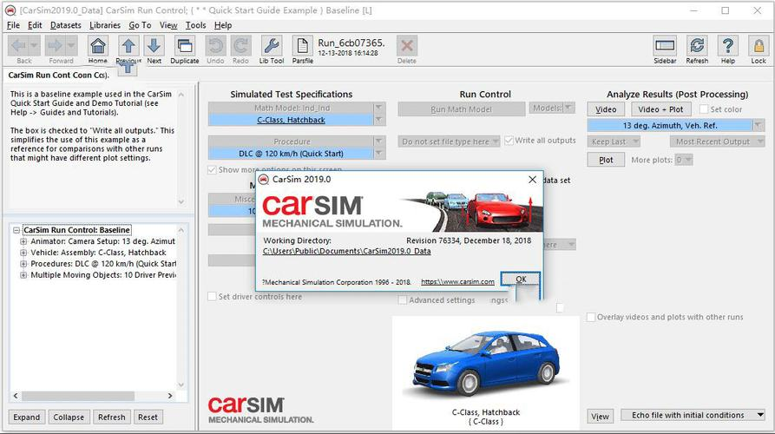
图3 CarSim软件界面
CarSim也有ADAS相关功能的支持，可以构建参数化的道路模型，200个以上的运动的交通物体，使用脚本或者通过Simulink外部控制它们的运动，同时添加最多99个传感器，对运动和静止的物体进行检测。最近的CarSim版本在ADAS和自动驾驶开发方面进行了加强，添加了更多的3D资源，如交通标识牌， 行人等，以及高精地图的导入流程。同时CarSim也提供了一个Unreal引擎插件，可以和Unreal引擎进行联合仿真。
Carmaker，还有相关的TruckMaker和MotorcycleMaker是德国IPG公司推出的动力学，ADAS和自动驾驶仿真软件。Carmaker首先是一个优秀的动力学仿真软件，提供了精准的车辆本体模型(发动机、底盘、悬架、传动、转向等)，除此之外，Carmaker还打造了包括车辆，驾驶员，道路，交通环境的闭环仿真系统。
IPGRoad：可以模拟多车道、十字路口等多种形式的道路，并可通过配置GUI生成锥形、圆柱形等形式的路障。可对道路的几何形状以及路面状况(不平度、粗糙度)进行任意定义。
IPGTraffic：是交通环境模拟工具，提供丰富的交通对象(车辆、行人、路标、交通灯、道路施工建筑等)模型。可实现对真实交通环境的仿真。测试车辆可识别交通对象并由此进行动作触发(如限速标志可触发车辆进行相应的减速动作)。
IPGDriver：先进的、可自学习的驾驶员模型。可控制在各种行驶工况下的车辆，实现诸如上坡起步、入库泊车以及甩尾反打方向盘等操作。并能适应车辆的动力特性(驱动形式、变速箱类型等)、道路摩擦系数、风速、交通环境状况，调整驾驶策略。
CarMaker作为平台软件，可以与很多第三方软件进行集成，如ADAMS、AVLCruise、rFpro等，可利用各软件的优势进行联合仿真。同时CarMaker配套的硬件，提供了大量的板卡接口，可以方便的与ECU或者传感器进行HIL测试。
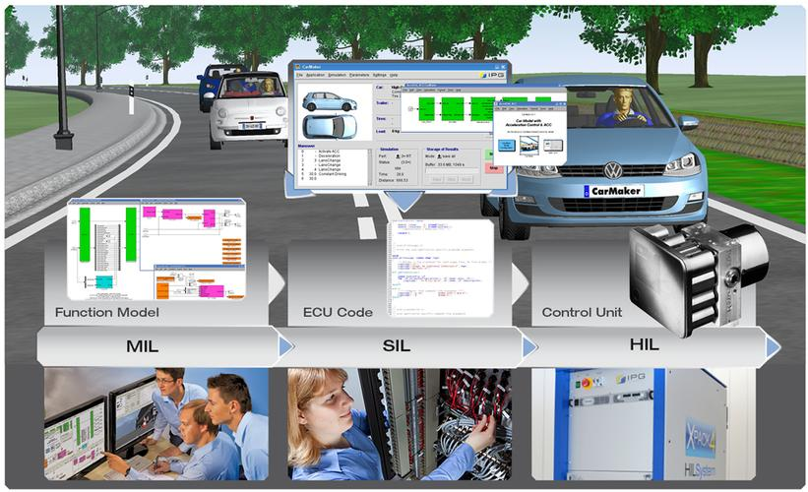
图4 CarMaker功能简介
TESS仿真系统是同济大学孙剑教授于2006年主持开发的第一代道路交通仿真系统。自此之后，历经十年，孙剑教授课题组针对中国混合交通流运行特征开展了100多项模型创新和仿真系统应用实践。TESS NG微观交通仿真系统所具有的主要功能有：全交通场景仿真，多模式交通仿真，智能交通系统仿真，可视化评估，二次开发接口，支持3D场景展示等。同时，TESS NG可以与城市交通大脑、交通控制系统、可计算路网（如OpenDrive，OpenStreetMap等）一体化整合，同时可与驾驶模拟器、BIM/CIM系统、智能汽车虚拟测试工具等整合实现跨行业应用。用户还可以通过定制化服务实现更多跨行业的应用。
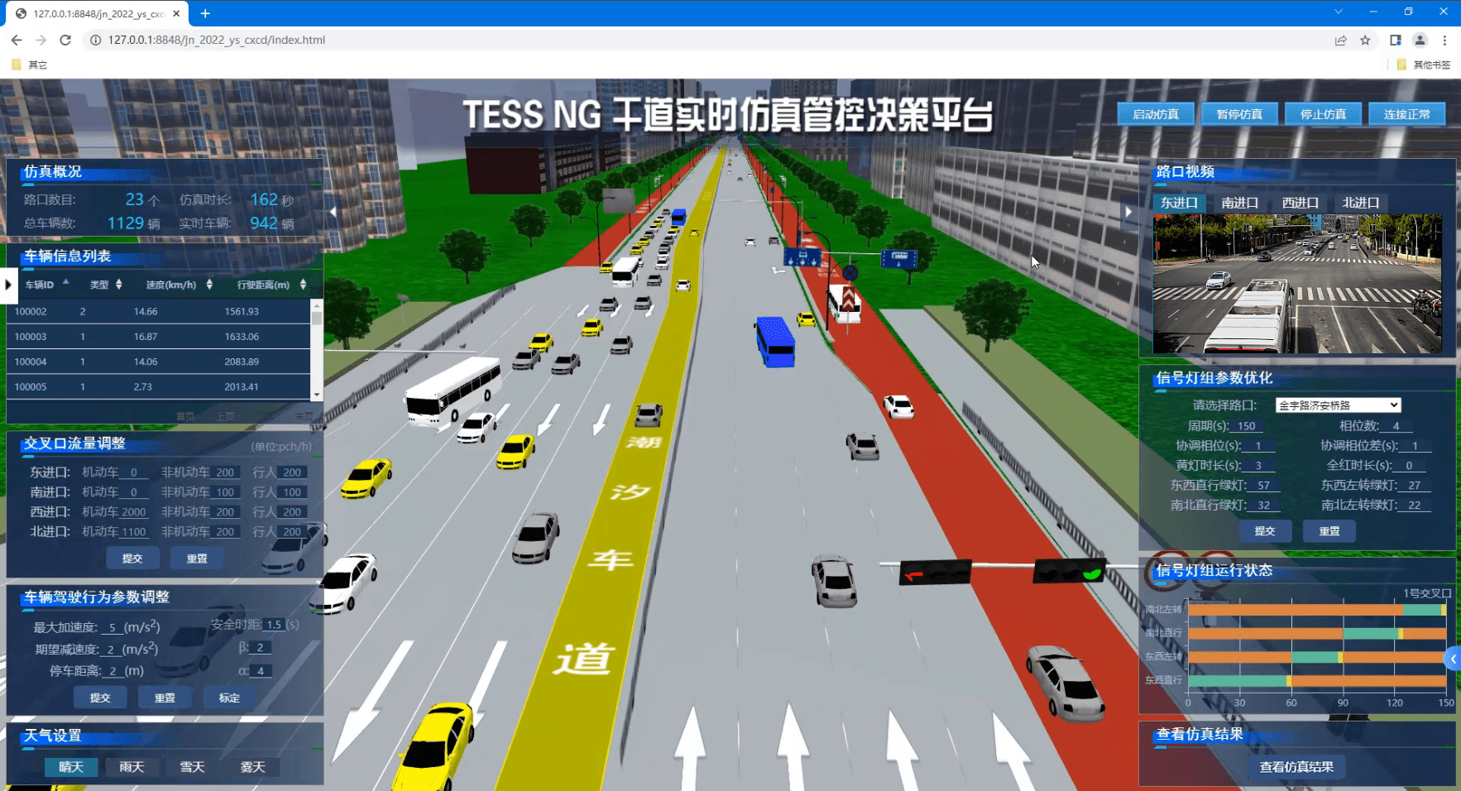
图5 TESS NG 干道实时仿真管控决策平台
PanoSim是一款集复杂车辆动力学模型、汽车三维行驶环境模型、汽车行驶交通模型、车载环境传感模型(像机和雷达)、无线通信模型、GPS和数字地图模型、Matlab/Simulink仿真环境自动生成、图形与动画后处理工具等于一体的模拟仿真软件平台。它基于物理建模和精确与高效兼顾的数值仿真原则，逼真地模拟汽车驾驶的各种环境和工况，基于几何模型与物理建模相结合理念建立了高精度的像机、雷达和无线通信模型，以支持数字仿真环境下汽车动力学与性能、汽车电子控制系统、智能辅助驾驶与主动安全系统、环境传感与感知、自动驾驶等技术和产品的研发、测试和验证。
PanoSim不仅包括复杂的车辆动力学模型、底盘(制动、转向和悬架)、轮胎、驾驶员、动力总成(发动机和变速箱)等模型，还支持各种典型驱动型式和悬架形式的大、中、小型轿车的建模以及仿真分析。它提供了三维数字虚拟试验场景建模与编辑功能，支持对道路及道路纹理、车道线、交通标识与设施、天气、夜景等汽车行驶环境的建模与编辑。
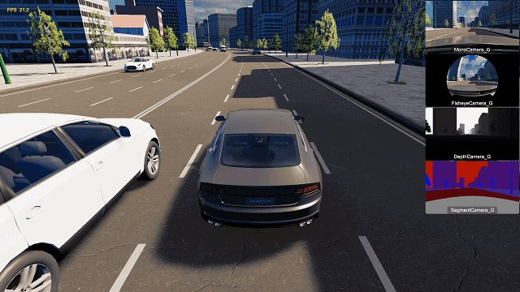
图6 PanoSim软件仿真界面
相比与其他仿真测试软件，PanoSim有着自己的产品特色与优势。首先，高置信度车辆动力学模型，能够大大的提高仿真测试的真实性与可信度。
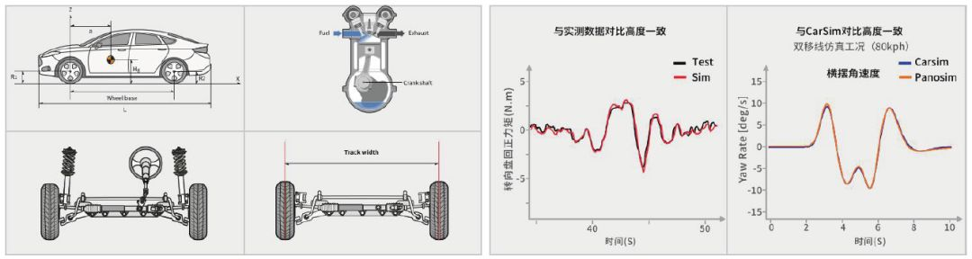
图7 车辆动力学模型及仿真对比图
其次，丰富且逼真的场景构建，场景包括城市道路，郊区、直道、十字路口、弯道等日常生活能够见到的元素，还可对场景的天气状态，能见度等进行调节，最大程度还原真实场景。
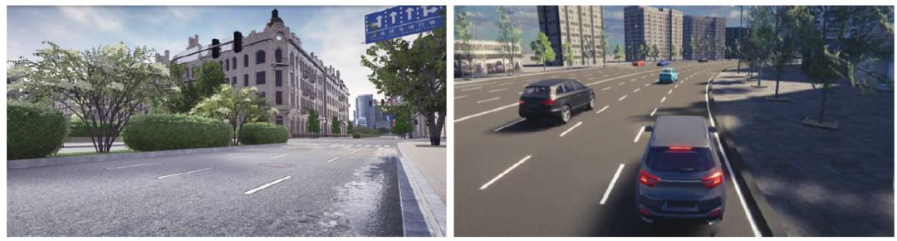
图8 逼真的场景图
此外，具有特色交通模型：中国驾驶特征交通流/异常交通流。最符合中国国情的交通流。
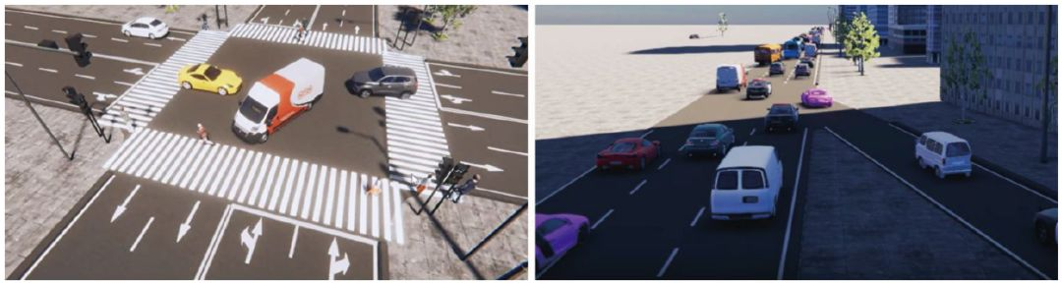
图9 中国特色交通流
最后，PanoSim具有丰富且逼真的环境传感器模型（相机/雷达/激光/GPS/无线通信等），对于无人驾驶车辆的仿真至关重要。
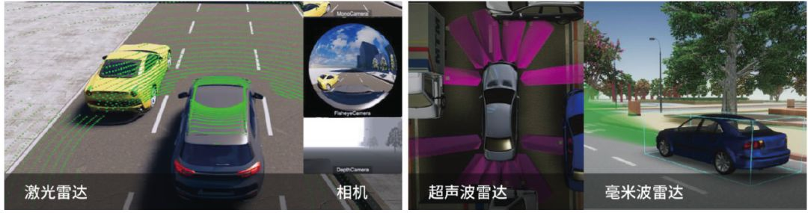
图10 各种传感器
PanoSim以其独特的技术优势和完善的一体化仿真测试平台，被包括美国通用汽车、戴姆勒、上汽集团、东风汽车、长安汽车、地平线、华为、商泰汽车等国内外许多汽车自动驾驶企业和相关科研院所广泛采用。PanoSim还是世界智能驾驶仿真挑战赛和i-VISTA汽车自动驾驶仿真大赛的官方指定仿真平台，且为国产软件，综上本次选用PanoSim软件作为研发测试平台。

    - 横、纵向控制算法研究

3.1.2.1 PID控制器
PID控制器是一种控制回路反馈，广泛用于工业和需要连续调节的控制系统。控制器连续计算系统的误差值,并通过比例、积分和微分项调节控制输入量,以使其随时间变化将误差降到最小。在数学上，其控制函数可表示为：
（1）
式(1)中：为控制器的输出；分别为非负比例、积分和微分系数。

3.1.2.2 纯追踪算法
纯追踪算法几何原理如图11所示。主要原理是通过阿克曼转向几何计算出前轮转角使车辆后轴中心沿目标路径圆弧到达预瞄点()。
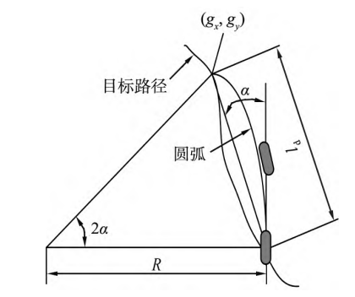
-前视角；-车辆转弯半径；-前视距离
图11 纯追踪算法几何原理
由图11可得出以下关系：
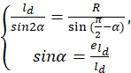（2）
即
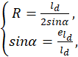（3）
式中:为前视距离;为前视角;为车辆转弯半径;为后轴中心与预瞄点的横向偏差。
根据阿克曼转向几何，可得到：
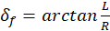（4）
式中L为车辆轴距。
联立式（3）（4）得到前轮转角控制方程为：
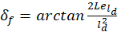(5)
那么纯追踪控制器前视距离的调整就变成了系数的调整，通常来说，会使用最大、最小前视距离来约束前视距离，越大的前视距离意味着轨迹的跟踪越平滑，越小追踪会更精确^{[40]}。
将前视距离设置为速度的函数只是一种常见的方法，前视距离也有可能和其他因素有关，所以纯追踪调参的难点就在前视距离的选取上，很短的前视距离会造成车辆控制的不稳定甚至震荡，为了确保车辆稳定设置较长的前视距离又会出现车辆在大转角处转向不足的问题。

3.1.2.3 LQR控制器
LQR控制集中于线性系统或线性化非线性系统以及成本函数的选择其中成本函数是状态和控制的二次函数。
通常情况下，线性系统线性系统由其状态空间表达式给出，其中包括矩阵A、B和C,表达式为
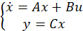（6）
寻找一个使成本函数J最小的控制函数,即：
（7）
式(7)中：Q为正定(或正半正定)对称矩阵；R为正定对称矩阵。两个成本矩阵Q和R被称为权重矩阵，以便在称重状态向量需要每个相应元件有多快达到其所需的最终值引入。
利用代数黎卡提方程计算增益并最小化成本函数，则有
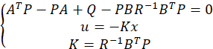（8）
式(8)中：K为增益矩阵；P为轴心的位置。

3.1.2.4模型预测控制算法
模型预测控制的实现是通过建立优化问题的模型，求解该优化问题来得到控制器的输出的。
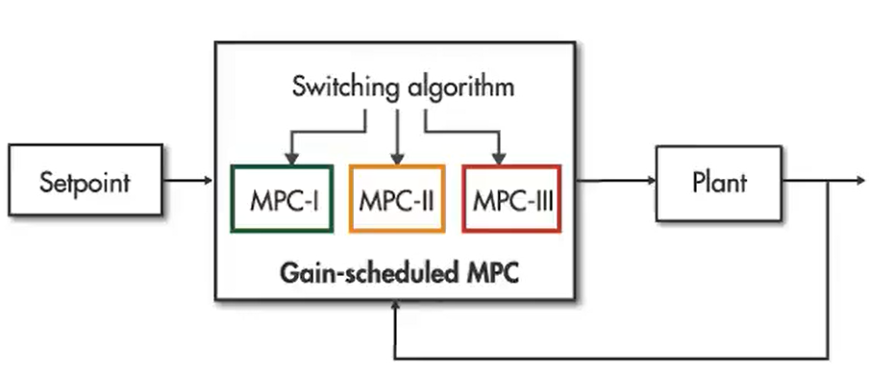
图12 模型预测控制逻辑图
模型预测控制需要在每一个时间步通过反复的预测加优化来求解优化问题，当得到优化问题最优解后再将这个解作为真正的控制器的输出作用给被控对象
选择一个好的参数不仅影响MPC控制的性能，而且还会影响到MPC每一个timestep内进行在线优化的计算复杂度。
采样周期。采样周期过大，则系统反应过慢导致难以及时进行修正控制，而采样周期过小，则会导致系统产生大量的在线优化计算，给系统带来较大的开销。因而建议采样周期设计采用开环响应时间(10~90%上升时间)的十分之一或二十分之一。
预测范围。预测范围指的是一次优化后预测未来输出的时间步的个数。建议在开环响应时间内采样20-30个样本的范围。
控制范围。如下图[k,k+m]范围为控制范围，之后的红色部分称为保持不变量，其中控制范围是要通过优化器来进行优化的参数。
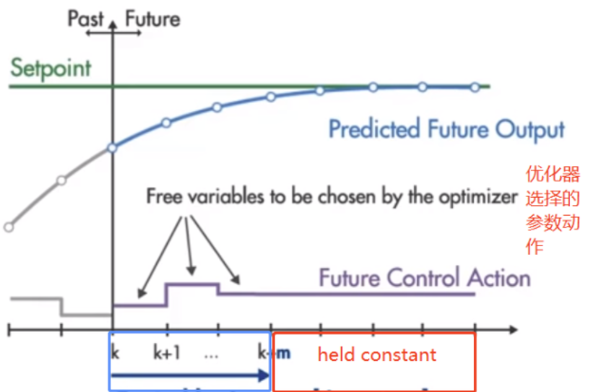
图13 控制范围示意图
过小的控制范围，可能无法做到较好的控制，而较大的控制范围，比如与预测范围相等，则会导致只有前一部分的控制范围才会有较好的效果，而后一部分的控制范围则收效甚微，而且将带来大量的计算开销。
下图说明，只有最近的控制动作才对预测的输出有明显作用。
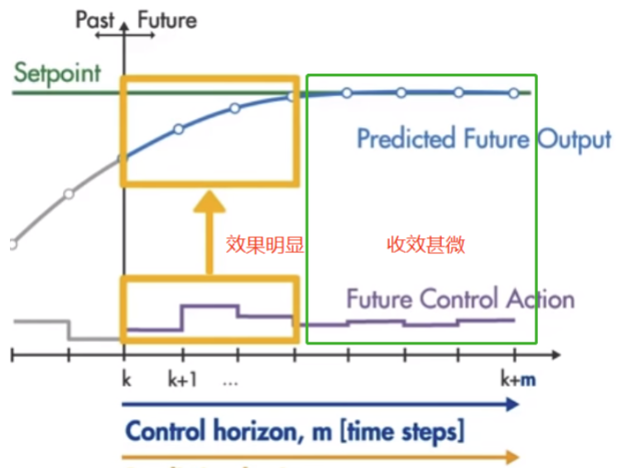
图14 控制动作示意图
约束。对于约束，一般分为Hard约束和Soft约束，Hard约束是不可违背必须遵守的，在控制系统中，输入输出都可能会有约束限制，但是在设计时不建议将输入输出都给予Hard约束，因为这两部的约束有可能是有重叠的，导致优化器会产生不可行解。Hard不能违反，Soft可以；比如Hard约束是刹车踩的幅度；Soft约束是速度。建议输出采用较小容忍度的Soft约束，而输入的话建议输入和输入参数变化率二者之间不要同时为Hard约束，可以一个Hard一个Soft。
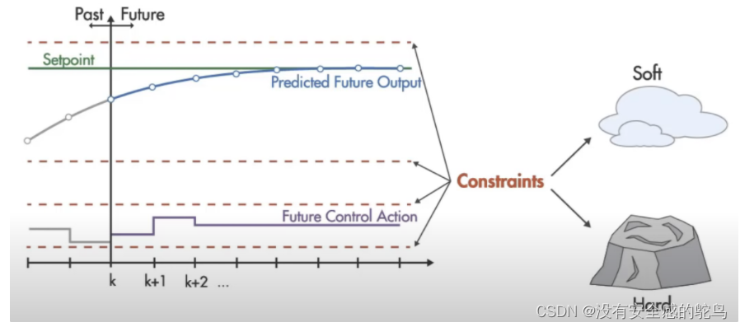
图15 Hard、Soft约束
权重。MPC有许多控制目标，比如希望输出尽可能地接近输入；控制器输出尽可能平滑。
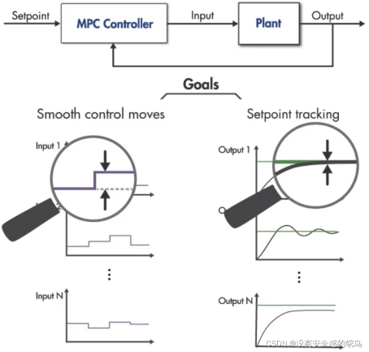
图16 MPC控制目标
为了在多个控制目标中寻找一个平衡，需要为他们设置不同的权重。

3.1.3 高、低速循迹的差异与挑战
高速循迹与低速循迹是智能汽车运动的两种基本方式。两者之间存在着一定的差异与挑战。一般来说，高速循迹要求车辆以较快的速度沿着事先规划好的轨迹行驶，而低速循迹则要求车辆以较慢的速度在复杂的环境中移动，以便更好地探索和感知周围的环境^{[41]}。主要挑战包括：
精度要求更高：高速循迹要求车辆能够以较高速度沿着规划好的轨迹行驶，因此对其精度要求更高，需要更加准确地感知周围的环境并做出相应的控制。
控制难度更大：高速循迹需要车辆在短时间内完成规划和执行操作，因此需要更快、更精确的控制。这可能需要更复杂的控制算法和更快的计算能力。
响应速度更快：高速循迹要求车辆能够在较短的时间内对周围环境的变化做出快速反应^{[42]}，以确保行驶的安全和稳定性，对于传感器、单片机等硬件设备要求更高。
安全问题更突出：高速循迹可能会带来更高的安全风险，因为车辆在高速行驶时很难避免与障碍物或其他车辆产生碰撞。因此需要更加严格的安全措施和预防措施来保证车辆的行驶安全。
目前高速循迹常用于高速公路等简单环境，室内导航、派送快递等复杂场景通常使用低速循迹，而无人驾驶方程式赛车需要通过变曲率弯道，急转小弯等复杂道路，对于高速循迹是不小的挑战。
  - 预期目标
搭建无人驾驶方程式赛车车辆动力学模型，设计无人驾驶仿真场景，提高算法开发效率;基于PanoSim软件设计无人驾驶方程式的路径规划和路径追踪算法，研究无人驾驶方程式赛车横纵向协同控制策略，分析提升路径规划和追踪算法的稳定性与响应速度。后期有机会的话进行实车测试。
  - 研究方法
在初期，采用文献研究法，查阅现有的研究成果并理解其他学者的重点研究方向和领域。以此掌握文献检索和阅读、翻译外文文献的能力。之后基于PanoSim软件搭建无人驾驶方程式赛车车辆动力学模型，设计无人驾驶仿真场景，测试赛道两侧不存在边界线，赛道左侧边界标记为红色锥桶，右侧为蓝色锥桶，赛道包含直线、定半径弯、发夹弯，综合了加速、制动和转向等多种测试性能的特点。
明确无人驾驶方程式赛车控制决策原理。重点研究路径规划和追踪算法，利用Visual Studio Code软件编写PID控制器，LQR控制器，纯追踪算法控制器，MPC控制器等控制程序，并在PanoSim软件中进行实验仿真。后期有条件可以利用实车模型进行实验。
- 研究进度安排
第1周 完成智能车辆路径跟踪控制相关文献的查找、阅读，撰写选题报告相关内容。
第2-3周 完成无人驾驶车辆横向控制、纵向控制领域先进技术的相关文献、书目的查找、阅读，熟悉软件相关操作，撰写选题报告相关内容。
第4周 完成开题报告，于3/14前提交，审阅修改后最终版与3/18前提交。
第5-6周 建立无人驾驶方程式赛车相关模型，针对汽车行驶特性，完成运动学、动力学模型搭建。
第7-8周 初步搭建无人驾驶方程式赛车横向控制器，结合路径跟踪开展横向控制器仿真研究。
第9-10周 撰写论文中期报告和中期检查表，审阅、修改后最终版于4/29前提交。
第11-12周 调试无人驾驶方程式赛车纵向控制程序，开展高速循迹跟踪控制仿真，总结仿真结果，有条件的情况下基于控制程序进行无人驾驶模型车测试，撰写毕业论文。
第13-14周 完善毕业论文内容，于5/23前向导师提交，审阅、修改后最终版于5/27前提交并参加查重。
学生本人签字：

年 月 日

参考文献
[1] 孟铁.浅析中国新能源汽车产业发展现状及趋势[J].时代汽车,2019.
[2] 谷贺.基于深度学习的大学生无人驾驶方程式赛车循迹控制研究[J].汽车实用技术,2019.
[3] 张苏才.无人驾驶方程式赛车横向运动控制研究[J].济南大学学报（自然科学版）,2021.
[4] 金鸿耀.无人驾驶方程式赛车线控制动控制策略研究[J].燕山大学学报,2022.
[5] 第七届工程机械与车辆工程新进展国际学术会议召开[J].建设机械技术与管理,2019.
[6] 康诚,严欣,唐晓峰.智能网联汽车自动驾驶仿真测试技术研究综述[J].时代汽车,2022,No.394(22):4-6.
[7] 林洪振,杨孟,田磊等.自动驾驶仿真测试平台发展现状与展望[J].重型汽车,2023,No.193(01):28-29.
[8] X Li,Z Sun,D Cao.Real-time trajectory planning for autonomous urban driving:framework,algorithms,and verifications[J].IEEE/ASME Transactions on Mechatronics,2015.
[9] M Netto,JM Blosseville,B Lusetti,S Mammar.A new robust control system with optimized use of the lane detection data for vehicle full lateral control under strong curvatures[C].In:2006 IEEE Intelligent Transportation Systems Conference.Toronto:IEEE,2006.
[10] 赵熙俊,陈慧岩.智能车辆路径跟踪横向控制方法的研究[J].汽车工程,2011.
[11] 唐小涛,陶建峰,李志腾等.基于模糊控制的纯追踪模型稳定性改善方法[J].农业机械学报,2017.
[12] 陈龙,罗杰,杨旭,王小龙.基于模糊纯追踪控制的自动泊车算法研究[J].武汉理工大学学报(信息与管理工程版),2019.
[13] 杨浩,黄江,李正网,李攀,韩中海.基于曲率与车速的两点智能控制驾驶员模型[J].汽车技术,2017.
[14] 刁勤晴,张雅妮,朱凌云.双预瞄点智能车大曲率路径的横纵向模糊控制[J].中国机械工程,2019.
[15] Jianyu Chen,Masayoshi Tomizuka.Autonomous Driving Motion Planning With Constrained Iterative LQR[J].IEEE Transactions on Intelligent Vehicles,2019.
[16] 黄海洋,张建,王宇,王御,刘金波.基于多点预瞄最优控制的智能车辆路径跟踪[J].汽车技术,2018.
[17] 孙银健.基于模型预测控制的无人驾驶车辆轨迹跟踪控制算法研究[D].北京:北京理工大学,2015.
[18] David Q.Mayne.Model predictive control:Recent developments and future promise[J].Automatica,2014.
[19] Majdoub,Giri.Nonlinear Cascade Strategy for Longitudinal Control of Electric Vehicle[J].Journal of Dynamic Systems,2013.
[20] HA Hamersma,PS Els.Longitudinal vehicle dynamics control for improved vehicle safety[J].Journal of Terramechanics,2014.
[21] 李以农,郑玲,谯艳娟.汽车纵向动力学系统的模糊—PID控制[J].中国机械工程,2006.
[22] 梁旺,秦兆博,陈亮等.基于改进BP神经网络的智能车纵向控制方法[J].汽车工程,2022,44(08):1162-1172.
[23] 李贻斌,阮久宏,李彩虹,付梦印.智能车辆的纵向运动控制[J].机械工程学报, 2006.
[24] 任殿波,张继业.基于Lyapunov函数方法的时滞汽车纵向跟随控制[J].控制与决策,2007.
[25] 贾瑞雪,甘桦福.基于模型预测理论的车辆纵向跟踪控制研究[J].内燃机与配件,2019.
[26] 窦宝华,郭璧玺,张旭.基于智能电动汽车的纵向车速跟随控制策略[J].汽车实用技术,2021,46(05):27-30.
[27] 郭璧玺,王伟,陶小松,杜兴乐,郭金刚.考虑驾驶员特性的智能车辆纵向车速跟随控制策略[J].机械科学与技术,2021,40(05):694-700.
[28] 张亮修,陈鹏飞,张学义.纯电动汽车纵向跟车动力学建模与分层控制[J].山东交通学院学报,2020,28(03):1-7.
[29] 马学峥.智能车速度规划及横纵向控制方法研究[D].北京工业大学,2019.
[30] H Lee,Tomizuka.Coordinated Longitudinal and Lateral Motion Control of Vehicles for IVHS[J].Journal of Dynamic Systems,2001.
[31] 李以农,杨柳,郑玲,卢少波.基于滑模控制的车辆纵横向耦合控制[J].中国机械工程,2007.
[32] 郭景华,罗禹贡,李克强.智能车辆运动控制系统协同设计[J].清华大学学报(自然科学版),2015.
[33] 邓涛,李鑫.智能车辆横纵向运动综合控制方法研究[J].重庆交通大学学报(自然科学版),2021,40(04):133-140.
[34] 余伶俐,况宗旭,王正久等.智能车辆队列横纵向有限时间滑模控制[J].控制理论与应用,2021,38(08):1299-1312.
[35] 徐明泽,刘清河.基于LQR和PID的智能车轨迹跟踪控制算法设计与仿真[J].太原理工大学学报,2022,53(05):877-885.
[36] 李致远,李晓蕊.基于自适应LQR的智能汽车横纵向控制[J].汽车实用技术,2023,48(02):101-107.
[37] 黄晋豪;敖银辉等.无人驾驶方程式赛车轨迹预测跟踪控制[J].控制工程,2022.
[38] 朱靖龙,于蕾艳等. 无人驾驶汽车换道决策虚拟仿真实验平台[J]. 实验技术与管理,2022.
[39] 吉豪,李曙光,杨亚茹等.基于Carsim的驾驶仿真系统开发[J].计算机仿真,2021,38(10):160-164+208.
[40] 蒋桂源.基于模糊自适应纯追踪模型的农业机械路径跟踪方法[J].南方农机,2022,53(23):56-59.
[41] 陈慧岩,熊光明,龚建伟,等.无人驾驶汽车概论[M].北京:北京理工大学出版社,2014.
[42] 陈炜昊.视觉为主的无人驾驶方程式赛车目标感知与跟踪控制研究[D].哈尔滨工业大学,2019.

指导教师意见

该生对于毕业设计课题进行了较为详尽的文献检索，阐述了无人驾驶方程式赛车路径跟踪与控制的研究现状及特点。报告中说明了路径规划方法的主要分类，介绍了实现车辆横向、纵向及横纵向控制的主要算法，明确了基于无人驾驶方程式赛车高速循迹的研究内容，阐述了用于跟踪控制算法的基本原理与仿真实现方法。
研究方法和研究内容合理，难度合适，学生能够在预定时间内完成该课题的内容。
同意该课题开题。

指导教师签字：

年 月 日

